**Шило Михал Янов (Szyło Michał Benedykt)**

13 февраля 1799 года – крещение (НИАБ 136-13-938, лист 240об, №9/1799-б (коп)).

**НИАБ 136-13-938:** Лист240об. **Метрическая запись №9/1799-р (коп).**

(См. тж. НИАБ 136-13-894, лист 38, №9/1799-р (ориг); РГИА 823-2-18, лист 268об, №9/1799-р (коп))

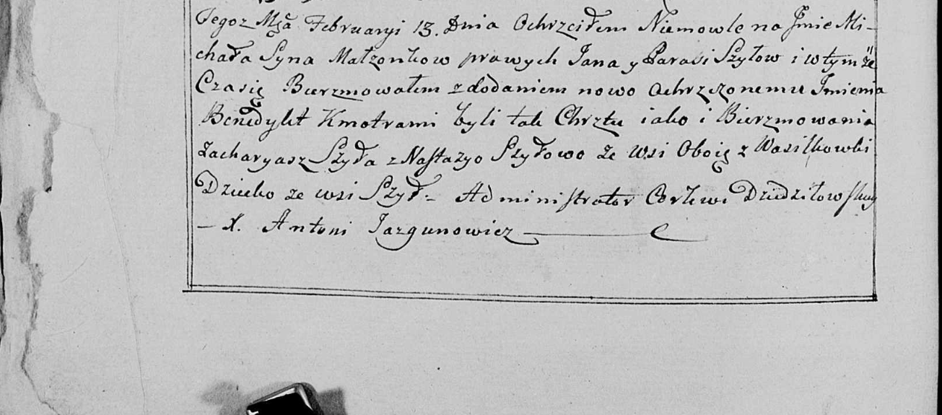

Дедиловичская Покровская церковь. 13 февраля 1799 года. Метрическая запись о крещении.

Szyło Michał Benedykt – сын родителей с деревни Шилы.

Szyło Jan – отец.

Szyłowa Parasia – мать.

Szyło Zacharyasz – кум, с деревни Васильковка.

Szyłowa Nastazya - кума, с деревни Васильковка.

Jazgunowicz Antoni – ксёндз.